U-Fabrik 3.5
Da vida a tus objetos

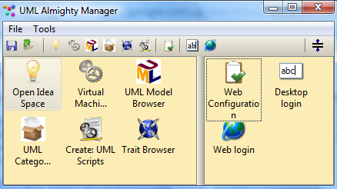
Manual
De
Customización
De
Aplicaciones

Todas las operaciones de customizacion pueden hacerse “on the fly”
mientras el sistema esta funcionando !!!

Modelo UML de Ejemplo 3
Prototipo por defecto 4
Funcionalidades communes del Prototipo Web y Desktop 4
Reglas de construcción del Prototipo 5
Pantalla del Prototipo Web 5
Pantalla del Prototipo Desktop 6
Componentes para Atributos Simples 7
Componentes para Atributos Vinculantes (relaciones 1x) 8
Componentes para Atributos Colecciones (relaciones Nx) 9
Funcionalidad única del prototipo Web 11
Funcionalidad única del prototipo Desktop 11
Customizacion del Prototipo 12
Customizaciones Soportadas 12
Customizacion de la estructura de una clase 13
Customizacion de Atributos 13
El método especial #printObjectName 14
Customizacion agregando Comportamiento 15
Usando Categorías Virtuales para la customizacion 15
Customizacion de Botones con comandos 18

Modelo UML de Ejemplo
Todos los ejemplos de este manual usan como base el siguiente modelo UML:

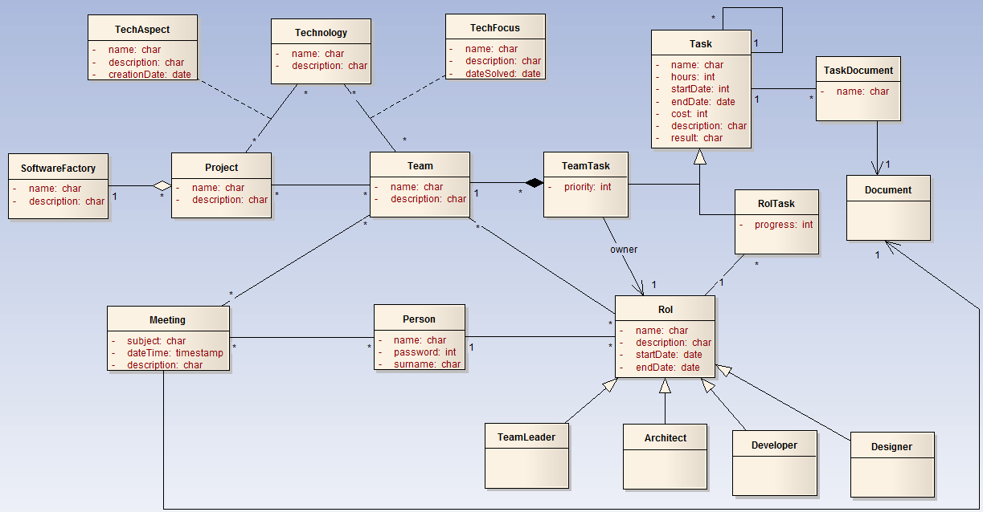

Todas las operaciones de customizacion pueden hacerse “on the fly”
mientras el sistema esta funcionando !!!

Prototipo por defecto
En esta capitulo se describe en detalle el prototipo por defecto que construye el U-Fabrik. Luego de instalar un archivo XMI 2.1 el U-Fabrik construye un Meta Model UML. Basándose en este meta modelo el U-Fabrik construye todo el prototipo “on the fly”. En las siguientes secciones se describirá tanto el prototipo Web como Desktop.

Funcionalidades communes del Prototipo Web y Desktop
Existen varias características que son compartidas por el prototipo Web y Desktop. En esta sección se detallaran estar características, y en las secciones subsiguientes se detallaran las características particulares de cada prototipo.
El simulador de aplicaciones del U-Fabrik genera ambos prototipos “on the fly”. Esto significa que cuando un objeto UML es obtenido su meta estructura es analizada. Basándose en este análisis el U-Fabrik construye una representación gráfica (web o desktop) del objeto.
Se construye un Tab para todos los atributos simples y un Tab por cada atributo colección.

Tabs Webs

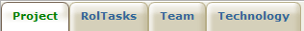

Tabs Desktop

Reglas de construcción del Prototipo
En esta sección cada componente del prototipo se describe en detalle. Por cada objeto UML el U-Fabrik construye:
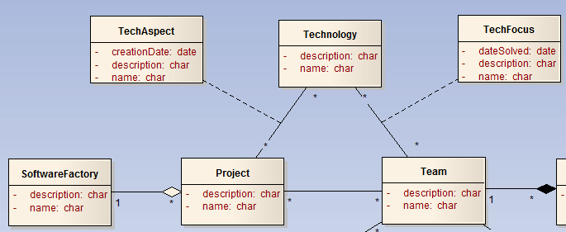
- Un Tab para todos los atributos simple.
- Un Tab por cada atributo colección.
- Por cada atributo vinculante (relaciones 1x):
  - Web: se crea un web link al objeto vinculado.
  - Desktop: se crea una lista con un solo elemento (el objeto vinculado).

Pantalla del Prototipo Web
Esta es la ventana del prototipo Web para mostrar datos de la clase Project. El primera Tab siempre representa el objeto principal. Esta página puede customizarse de muchas formas (ver las secciones siguientes). Para editar valores de la página se utilizan componentes similares pero de edición (estos se describen más adelante).
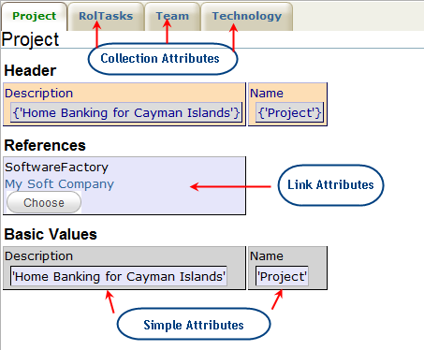

Pantalla del Prototipo Desktop
Esta es una ventana del prototipo desktop para visualizar y editar datos de la clase Project. La ventana puede ser customizada (ver siguientes secciones) de varias formas.

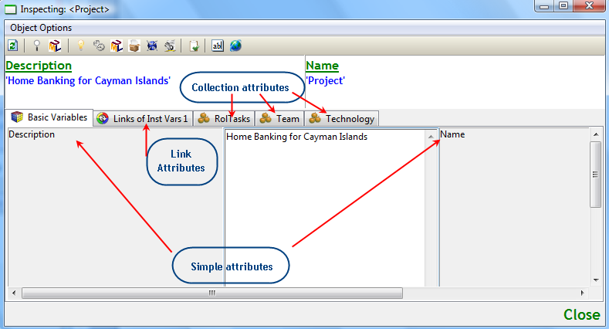

Componentes para Atributos Simples
Por cada objeto simple un componente gráfico apropiado es construido:

 | Componente WEB | Componente Desktop
Boolean
Fechas | 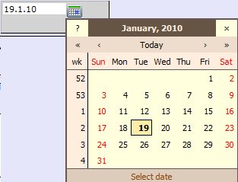 | 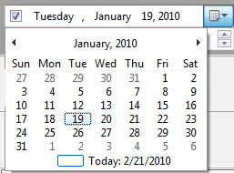
Números |  | 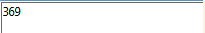
Cadenas |  | 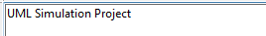
Hora
Marca de tiempo | Fecha + Hora | Fecha + Hora
Cada atributo simple será desplegado en uno de estos componentes.

Componentes para Atributos Vinculantes (relaciones 1x)
Por cada atributo vinculante se construye un componente “navegador” (que permita ir de in objeto a otro):

 | Componente WEB | Componente Desktop
Link Attribute | 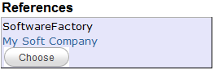 | 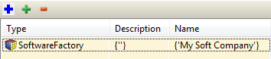
En este ejemplo hay una relacion 1xN entre SoftwareFactory y Project, una SoftwareFactory tiene N Proyectos, y un Proyecto pertenece a solamente una SoftwareFactory.
En el prototipo Web se crea un web link normal, se pone el nombre de la variable como etiqueta del componente y se pone el valor del atributo llenando el componente (en esta caso una SoftwareFactory).
En el prototipo Desktop se crea una lista con el objeto vinculado, como se ve en la figura anterior. Al hacer doble click en el elemento otra ventana se abre mostrando los detalles de este objeto (en esta caso una SoftwareFactory).

Componentes para Atributos Colecciones (relaciones Nx)
Por cada atributo colección se crea un componente para albergar colecciones para poder mostrar todos los elementos de la colección. Siguiendo nuestro ejemplo aProject tiene N Team (equipos de trabajo), entonces:

Componente Web para la colección <team> de la clase Project
En la siguiente imagen se ve el componente Web para mostrar los aspectos derivados de una relación Nx (atributo colección).
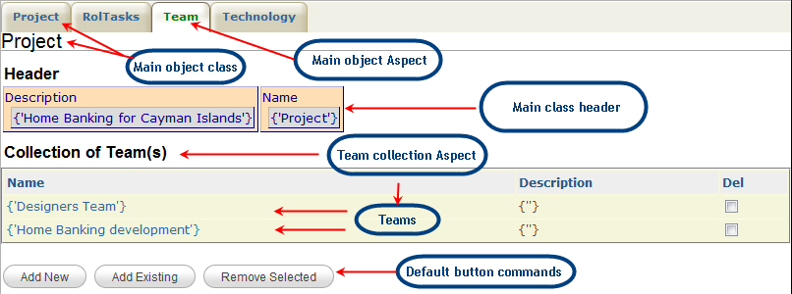
La imagen muestra una colección de Teams (equipos de trabajo) que pertenecen a aProject (un proyecto): “Designers Team” y “Home Banking Development Team”.
Componente Desktop para la colección <team> de la clase Project
En la siguiente imagen se ve el componente Desktop para mostrar los aspectos derivados de una relación Nx (atributo colección).

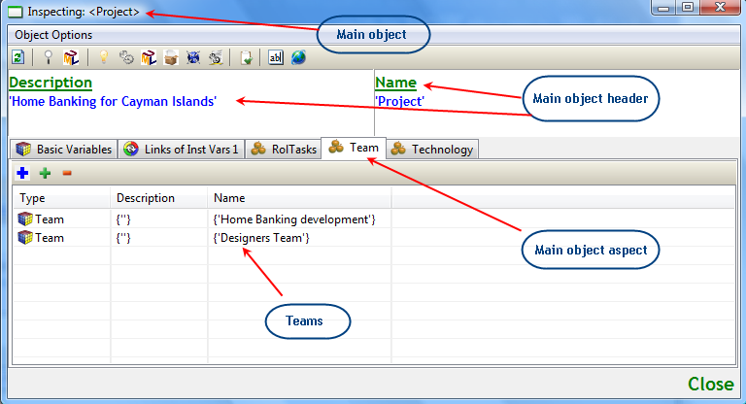
La imagen muestra una colección de Teams (equipos de trabajo) que pertenecen a aProject (un proyecto): “Designers Team” y “Home Banking Development Team”.

Funcionalidad única del prototipo Web
Atributos vinculantes
En el prototipo Web todos los atributos vinculantes se muestran en la página principal como web links.

Funcionalidad única del prototipo Desktop
Atributos vinculantes
En el prototipo Desktop todos los atributos vinculantes se muestran en la un tab aparte como listas de un solo elemento.

Las diferencias entre ambos prototipos se deben la diferente naturaleza de las aplicaciones web y desktop.

Customizacion del Prototipo
En los capítulos anteriores se describió en detalle el prototipo por defecto. En este capítulo se detallan todas las customizaciones que permite realizar el U-Fabrik al prototipo por defecto.
Todas las customizaciones se realizan mediante la creación de métodos en las clases UML y categorizando estos métodos dentro de categorías virtuales. Cada vez que el U-Fabrik esta por dibujar la internase de un objeto (web o desktop) chequea estas categorías virtuales para customizar el prototipo por defecto.
Estas categorías virtuales son capaces de mostrar diferentes aspectos de las clases UML que no son atributos. De la misma forma que el prototipo por defecto, el prototipo customizado es capaz de mostrar:
- Aspectos simples
- Aspectos vinculantes
- Aspectos colecciones
- Botones de acción customizados

Todas las operaciones de customizacion pueden hacerse “on the fly”
mientras el sistema esta funcionando !!!

Customizaciones Soportadas
Todas las posibles customizaciones a una aplicación UML son analizadas en este capítulo. Estas son:
- Agregar métodos para mostrar aspectos simples.
- Agregar métodos para mostrar aspectos vinculantes (accesos directos a otros objetos – relaciones 1xX).
- Agregar métodos para mostrar aspectos colecciones.
- Agregar métodos para ejecutar comandos usando botones.
- The método #printObjectName.

Customizacion de la estructura de una clase
El prototipo por defecto también puede ser customizado escondiendo o mostrando parte de su estructura, por ejemplo es posible esconder cualquier atributo.

Customizacion de Atributos
Para esconder o mostrar atributos de una clase abra un UML Model Browser (), haga foco en el tab de “Attributes/Relations” y seleccione el atributo que desea mostrar/esconder, por ultimo presione la opción “Enable/Disable” del menú contextual del atributo.
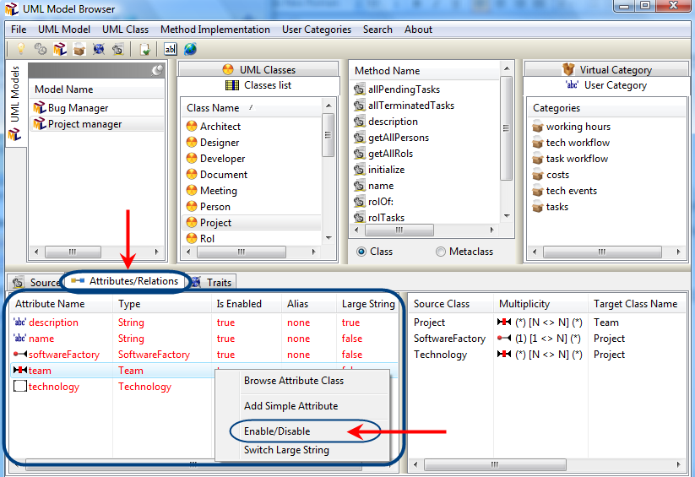
Esta opción (“Enable/Disable”) muestra o esconde el atributo de una clase, si el atributo no esta disponible en tiempo de ejecución no se muestra.
La otra opción es (“Switch Large String”) que en caso de ser false se mostrara la cadena en un componente normal, pero si es true la cadena se muestra en un componente para mostrar cadenas largas.

El método especial #printObjectName
En caso de los aspectos vinculantes en la etiqueta del web link se pone el tipo del objeto (primera imagen). Para customizar el valor desplegado en el aspecto vinculante se tiene que implementar el método #printObjectName (segunda imagen) que devuelve una cadena que se desplegara en lugar del tipo del objeto.
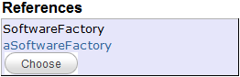

En nuestro caso la clase SoftwareFactory implementa #printObjectName

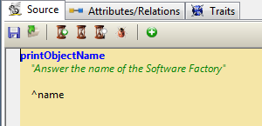
El método #printObjectName devuelve el nombre (name) del objeto (“My Soft Company”)

Customizacion agregando Comportamiento
El prototipo construido por el U-Fabrik sigue al diagrama UML de clases original pero no es suficiente para un buen prototipo. El prototipo por defecto solamente muestra la estructura estática (atributos de las clases y relaciones) del diagrama UML. Si se quiere simular una aplicación entera es imprescindible mostrar el comportamiento dinámico del un diagrama de clases.
En este capítulo se detalla como mostrar el comportamiento dinámico de una aplicación UML. Esto se logra usando métodos (implementaciones) que simulan el comportamiento de la aplicación UML. Estos métodos (implementaciones) pueden ser agrupados en categorías virtuales (virtual categories) para mostrar los aspectos dinámicos de un diagrama de clases.

Usando Categorías Virtuales para la customizacion
En esta sección se describe todas las categorías virtuales:

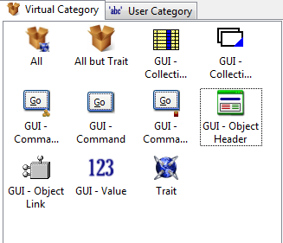
Para agregar un método a una categoría virtual solamente haga drag&drop (arrastre y suelte) el método dentro de la categoría virtual.

Hay diez categorías virtuales para soportar la cusomización de la aplicación.

Todas las operaciones de customizacion pueden hacerse “on the fly”
mientras el sistema esta funcionando !!!

Categoría “All” 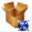
Cuando se selecciona la categoria “All” se muestran todos los métodos de una clase. No es posible agregar métodos a esta categoría, ya que por defecto todos los métodos pertenecen a ella.
Categoría “All but Trait”
Cuando la categoría “All but Trait” es seleccionada muestra todos los métodos de la clase pero no muestra los métodos que pertenecen a algún “Trait”.

Categoría “GUI – Collection Aspects”
Cuando una colección de objetos UML se carga en un componente gráfico sus primeros cuatro atributos simples son los que se muestran. Si se agregan métodos a esta categoría (arrastrando y soltando – drag&drop), cuando la colección de objetos este por ser desplegada entonces el U-Fabrik en lugar de mostrar los primeros cuatro atributos simples ejecuta cada método de esta categoría y los muestra en el componente gráfico el resultado de cada invocación (cada método es una columna).
Cada uno de estos métodos tiene que devolver un objeto simple como un número, cadena, fecha, hora, etc. Si uno de estos métodos devuelve otro tipo de objeto (una colección o un objeto del dominio) entonces se mostrará el tipo de este objeto no su valor.
Categoría “GUI – Collection Tabs”
El U-Fabrik construye un tab (o lengueta) por cada atributo colección, la cantidad de tabs (o lenguetas) puede ser customizada simplemente arrastrando y soltando métodos en esta categoría virtual. Cada método de esta categoría virtual devuelve una colección que se mostrará como un tab y una lista en el front end.
Si el método que obtiene la colección no devuelve una colección entonces se muestra el mensaje de error en lugar del componente.

Categoría “GUI – Object Link”
Esta categoría virtual permite agregar vínculos directos entre objetos del dominio (multiplicidad 1x). Cada método de esta categoría devuelve un objeto del dominio que el componente grafico pone como un link al objeto.
Cada método de esta categoría debe devolver un objeto del dominio, sino es así un mensaje de error se muestra en el componente.
Categoría “GUI – Object Header”
Esta categoría virtual permite definir los cabezales (header) de cada objeto. Por defecto el U-Fabrik no define ningún cabezal, estos deben ser definidos por el usuario. Al no estar definido se muestra en espacio en blando en lugar del cabezal.
Para definir un cabeza arrastre y suelte los métodos correspondientes en esta categoría virtual.
The object header is not defined by U-Fabrik so in the default prototype this area appears as empty. When the header of an object is defined then is displayed always.
Los métodos deben devolver objetos simples (números, cadenas, fechas, horas, etc), sino es así se mostrará el tipo del objeto.
Categoría “GUI – Value”
Esta categoría virtual permite agregar aspectos simples. Cada método debe devolver un objeto simple (número, cadena, fecha, hora, etc), sino es así se mostrará el un mensaje de error en el componente.
Categoría “Trait”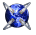
Esta categoría virtual es fija y muestra los métodos que pertenecen a algún “Trait”.

Customizacion de Botones con comandos
En esta sección se explica como agregar botones de comandos a la aplicación UML. El U-Fabrik soporta tres tipos de botones: botones regulares, botones con argumentos (que se obtienen del cache) para seleccionar y botones con argumentos (que se obtienen de la ejecución de un método) para seleccionar.
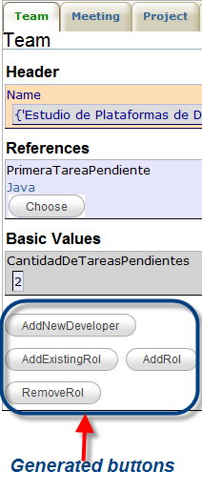
Categoría “GUI – Command”

Los métodos de esta categoría virtual son mostrados como botones en la aplicación UML. Cuando el botón es clickeado el método original es ejecutado y el resultado de esa ejecución se muestra en la GUI (web o desktop).
Estos métodos pueden devolver cualquier tipo de objetos.

Categoría “GUI – Command with Arg” 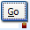

Los métodos de esta categoría virtual son desplegados como botones en la aplicación UML. Pero en esta categoría virtual los botones pueden tener uno o más argumentos. Los argumentos también son objetos, luego de presionar el botón se mostrará una o varias ventana/s para con los argumentos posibles a seleccionar.
El primer paso para crear un botón con argumentos es crear un método en blanco y luego arrastrarlo hasta esta categoría virtual. Una ventana se mostrará para la configuración del botón. Se debe especificar el método a ejecutar, el tab en el que debe aparecer el botón, y los tipos de los argumentos.
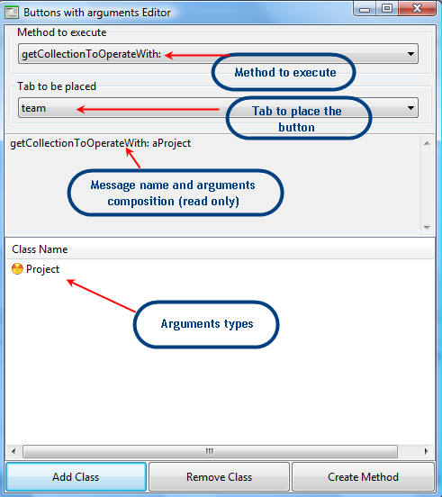
Luego de seleccionar el método a ejecutar, el tab dónde ubicar el botón, y los tipos de los argumentos presionar “Create Method”. Esto creará un método con la especificación del botón, y este método será el que se ejecute cuando se haga click en la aplicación UML.

Categoría “GUI – Command Collection” 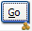
Los métodos de esta categoría virtual son desplegados como botones en la aplicación UML. Pero en esta categoría virtual los botones pueden tener uno o más argumentos. Los argumentos también son objetos, luego de presionar el botón se invocara el método seleccionado en “Method to gel all arguments” (en este caso <rol>).
El primer paso para crear un botón con argumentos es crear un método en blanco y luego arrastrarlo hasta esta categoría virtual. Una ventana se mostrará para la configuración del botón. Se debe especificar el método a ejecutar (en este caso <removeRol:>), el tab en el que debe aparecer el botón, y el método a invocar para obtener la lista de argumentos posibles.
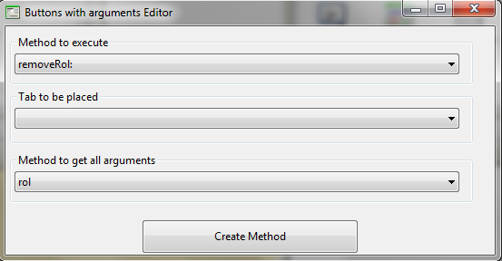
Luego de seleccionar el método a ejecutar, el tab dónde ubicar el botón, y el método a invocar para obtener los argumentos posibles se debe presionar “Create Method”. Esto creará un método con la especificación del botón, y este método será el que se ejecute cuando se haga click en la aplicación UML.

